**Отчёт по лабораторной работе №2**

**Разветвляющиеся вычислительные процессы**

**Задание:**

**Разработать блок-схемы алгоритмов и составить программы**

**(по своему варианту)**

**Дополнительное задание: Объединить все 3 программы в одну, используя оператор переключатель switch**

**19 вариант**

1. Если сумма трех попарно различных действительных чисел x, y, z меньше единицы, то наименьшее из этих трех чисел заменить полусуммой двух других; в противном случае заменить меньшее из x и y полусуммой двух оставшихся значений.

2. Определить, есть ли среди цифр заданного трехзначного числа одинаковые.

1. Найти и вывести на экран значения функций t и u при заданных x, y, z, используя стандартные математические функции. Сравнить значения функций и вывести True, если t>u и False, если t<u.

|  |  |
| --- | --- |
|  |  |

**Задача 1**

**Условие:**

Если сумма трех попарно различных действительных чисел x, y, z меньше единицы, то наименьшее из этих трех чисел заменить полусуммой двух других; в противном случае заменить меньшее из x и y полусуммой двух оставшихся значений.

**Блок-схема:**

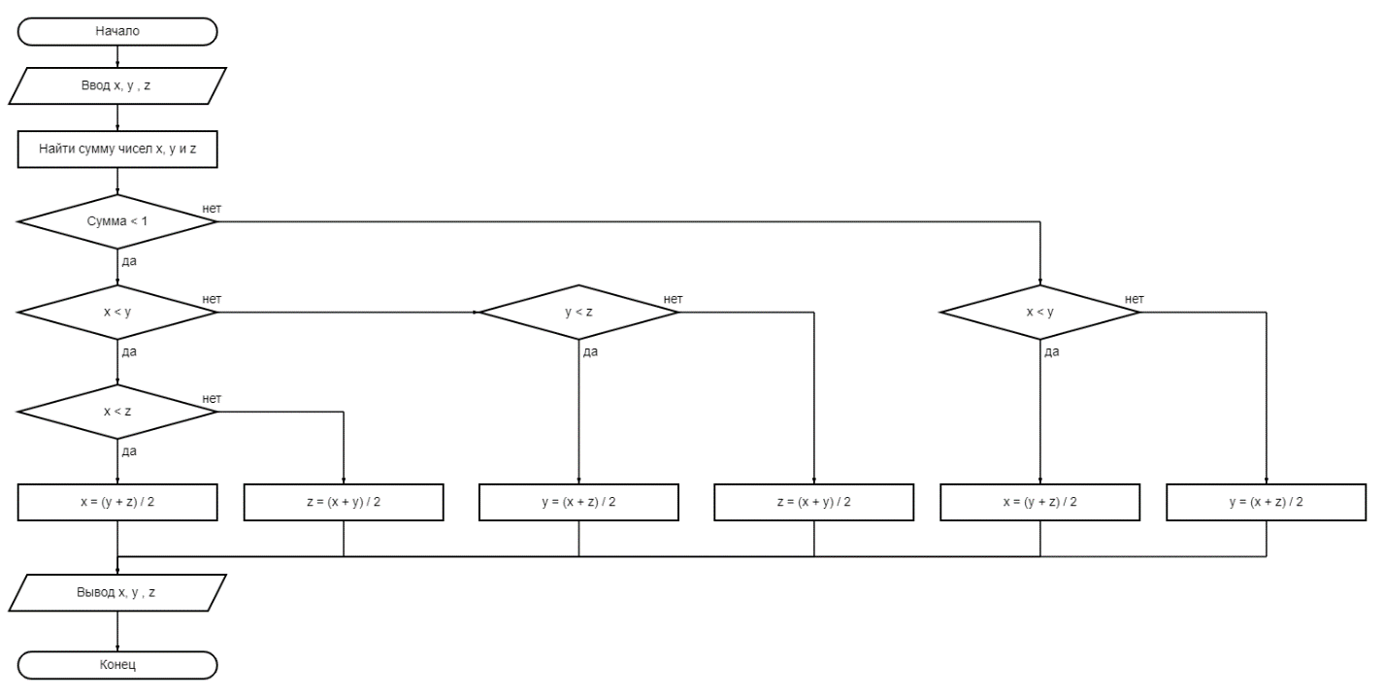

**Код программы:**

double x, y, z;

double summ;

std::cout << "Введите значения для x, y и z: " << std::endl;

std::cout << "x = ";

std::cin >> x;

std::cout << "y = ";

std::cin >> y;

std::cout << "z = ";

std::cin >> z;

std::cout << x << " " << y << " " << z << std::endl;

summ = x + y + z;

std::cout << "Сумма равна " << summ << std::endl;

if (summ < 1) {

if (x < y) {

if (x < z) {

x = (y + z) / 2;

}

else {

z = (x + y) / 2;

}

}

else if (y < z) {

y = (x + z) / 2;

}

else {

z = (x + y) / 2;

}

}

else {

if (x < y) {

x = (y + z) / 2;

}

else {

y = (x + z) / 2;

}

}

std::cout << "Значения после операций: " << x << " " << y << " " << z << std::endl;

**Тестовые данные:**

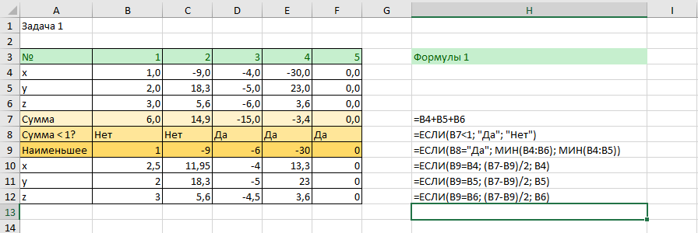

**Результаты работы программы:**

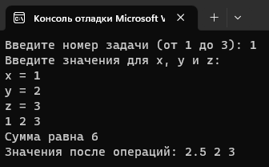

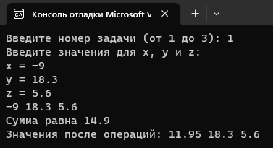

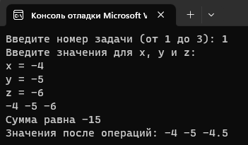

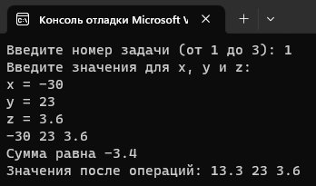

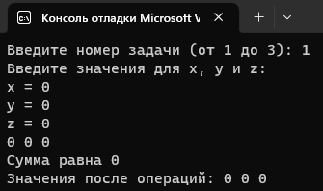

**Задача 2**

**Условие:**

Определить, есть ли среди цифр заданного трехзначного числа одинаковые.

**Блок-схема:**

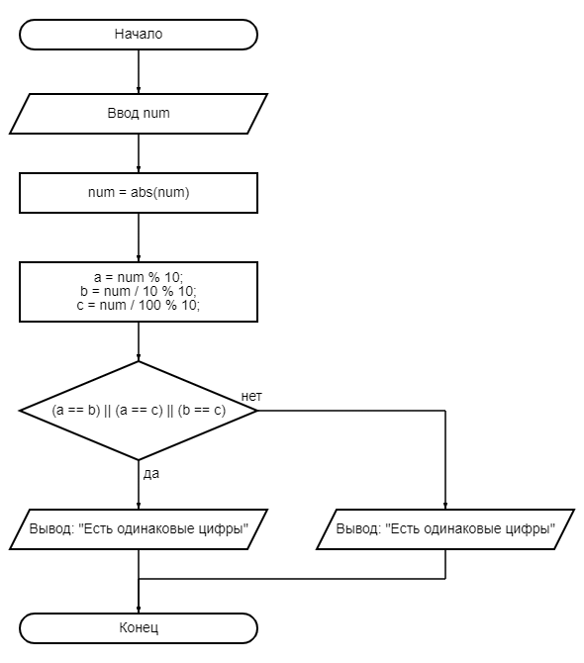

**Код программы:**

int num;

std::cout << "Введите число: " << std::endl; std::cin >> num;

std::cout << num << std::endl;

num = abs(num);

int a, b, c;

a = num % 10;

b = num / 10 % 10;

c = num / 100 % 10;

if ((a == b) || (a == c) || (b == c)) {

std::cout << "Есть одинаковые цифры" << std::endl;

}

else {

std::cout << "Одинаковых цифр нет" << std::endl;

}

break

**Результаты работы программы:**

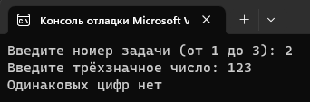

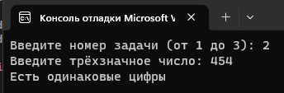

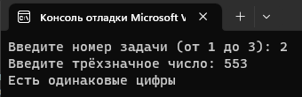

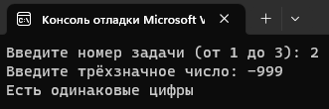

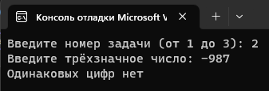

**Задача 3**

**Условие:**

Найти и вывести на экран значения функций t и u при заданных x, y, z, используя стандартные математические функции. Сравнить значения функций и вывести True, если t>u и False, если t<u.

**Блок-схема:**

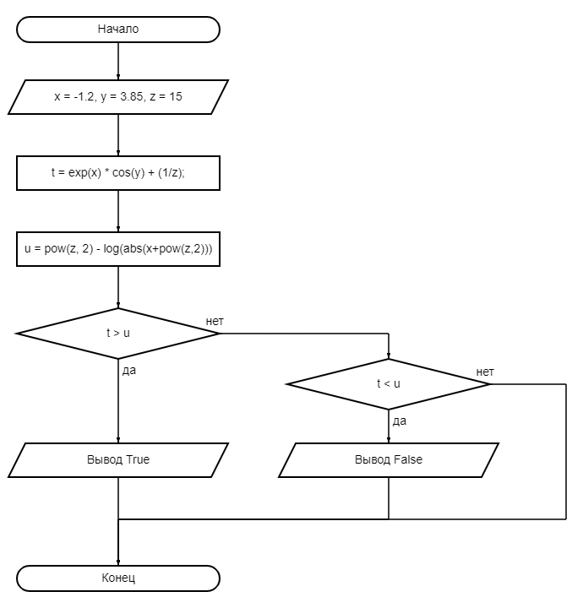

|  |  |
| --- | --- |
|  |  |

**Код программы:**

double x = -1.2, y = 3.85, z = 15;

double t, u;

t = exp(x) * cos(y) + (1/z);

u = pow(z, 2) - log(abs(x+pow(z,2)));

std::cout << "x = " << x << " y = " << y << " z = " << z << std::endl;

std::cout << "t = " << t << ", u = " << u << std::endl;

if (t > u) {

std::cout << "True" << std::endl;

}

else if (t < u) {

std::cout << "False" << std::endl;

}

break;

**Результат работы программы:**

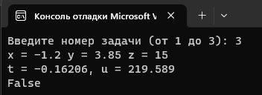

**Полный код программы с использованием оператора switch**

#include <iostream>

#include <cmath>

int main() {

setlocale(LC_ALL, "Russian");

int n;

std::cout << "Введите номер задачи (от 1 до 3): ";

std::cin >> n;

switch (n) {

case 1:

{

double x, y, z;

double summ;

std::cout << "Введите значения для x, y и z: " << std::endl;

std::cout << "x = ";

std::cin >> x;

std::cout << "y = ";

std::cin >> y;

std::cout << "z = ";

std::cin >> z;

std::cout << x << " " << y << " " << z << std::endl;

summ = x + y + z;

std::cout << "Сумма равна " << summ << std::endl;

if (summ < 1) {

if (x < y) {

if (x < z) {

x = (y + z) / 2;

}

else {

z = (x + y) / 2;

}

}

else if (y < z) {

y = (x + z) / 2;

}

else {

z = (x + y) / 2;

}

}

else {

if (x < y) {

x = (y + z) / 2;

}

else {

y = (x + z) / 2;

}

}

std::cout << "Значения после операций: " << x << " " << y << " " << z << std::endl;

break;

}

case 2:

{

int num;

std::cout << "Введите число: " << std::endl; std::cin >> num;

std::cout << num << std::endl;

num = abs(num);

int a, b, c;

a = num % 10;

b = num / 10 % 10;

c = num / 100 % 10;

if ((a == b) || (a == c) || (b == c)) {

std::cout << "Есть одинаковые цифры" << std::endl;

}

else {

std::cout << "Одинаковых цифр нет" << std::endl;

}

break;

}

case 3:

{

double x = -1.2, y = 3.85, z = 15;

double t, u;

t = exp(x) * cos(y) + (1/z);

u = pow(z, 2) - log(abs(x+pow(z,2)));

std::cout << "x = " << x << " y = " << y << " z = " << z << std::endl;

std::cout << "t = " << t << ", u = " << u << std::endl;

if (t > u) {

std::cout << "True" << std::endl;

}

else if (t < u) {

std::cout << "False" << std::endl;

}

break;

}

default:

{

std::cout << "Число не находится в диапозоне от 1 до 3!";

break;

}

}

return 0;

}

**Вывод**

В ходе выполнения работы я закрепил свои навыки работы с математическими функциями, условными операторами и оператором-переключателем switch. Также я научился извлекать подстроку из строки.

**Приложение 1. Сравнение производительности вариантов решений задачи 2**

**Гипотеза:** я предполагаю, что выполнение программы с математических операций займёт больше времени, чем выполнение программы с использованием строковых функций, т.к. вычисления отдельных символов с использованием операторов целочисленного деления и взятия остатка от деления требуют больше вычислительных мощностей, чем переход по адресу и взятия отдельного символа в динамическом массиве типа “строка”.

**План работы:** я сравню среднюю скорость выполнения программ на основе результатов работы 10 запусков программ. При усреднении я отброшу максимальный и минимальный результат, а итоговые значения сравню.

**Полный код:**

#include <iostream>

#include <cmath>

#include <string>

#include <chrono>

int main() {

setlocale(LC_ALL, "Russian");

/*

auto start = std::chrono::system_clock::now();

std::string num = "122";

std::cout << num << std::endl;

if (num[0] == '-') {

num = num.substr(1);

}

if ((num[0] == num[1]) || (num[1] == num[2]) || (num[0] == num[2])) {

std::cout << "Есть одинаковые цифры" << std::endl;

}

else {

std::cout << "Одинаковых цифр нет" << std::endl;

}

auto end = std::chrono::system_clock::now();

std::chrono::duration<double> elapsed_seconds = end - start;

std::cout << "Затраченное время: " << elapsed_seconds.count() << " секунд\n";

*/

/*

auto start = std::chrono::system_clock::now();

int num = 122;

std::cout << num << std::endl;

num = abs(num);

int a, b, c;

a = num % 10;

b = num / 10 % 10;

c = num / 100 % 10;

if ((a == b) || (a == c) || (b == c)) {

std::cout << "Есть одинаковые цифры" << std::endl;

}

else {

std::cout << "Одинаковых цифр нет" << std::endl;

}

auto end = std::chrono::system_clock::now();

std::chrono::duration<double> elapsed_seconds = end - start;

std::cout << "Затраченное время: " << elapsed_seconds.count() << " секунд\n";

*/

return 0;

}

**Результаты тестов:**

Выборка из 10 запусков программы 1 (решение с использованием строковых операций):

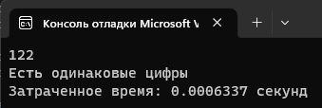

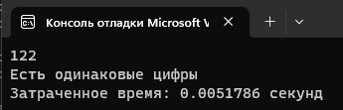

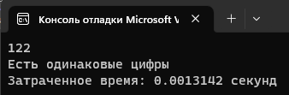

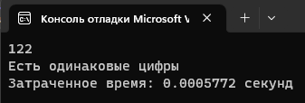

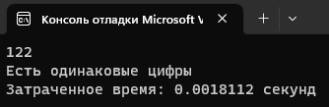

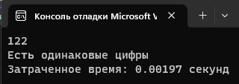

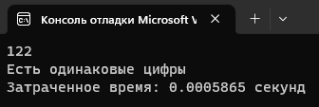

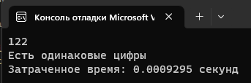

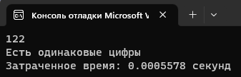

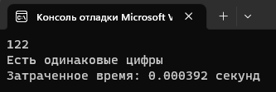

Выборка из 10 запусков программы 2 (решение с использованием математических операций):

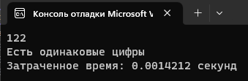

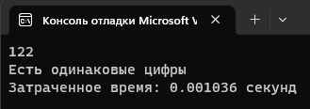

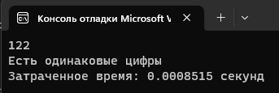

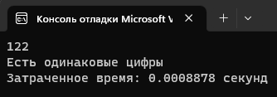

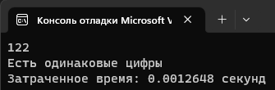

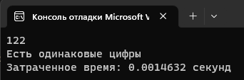

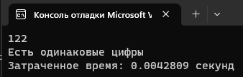

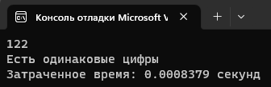

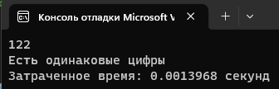

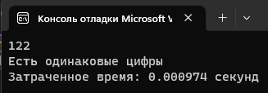

**Сравнительная таблица**

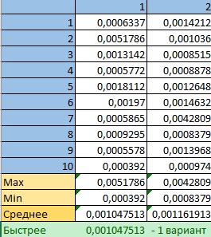

**Выводы:** моя гипотеза подтвердилась, и оказалось, что решение с использованием строки действительно эффективнее, чем использование математических операций.